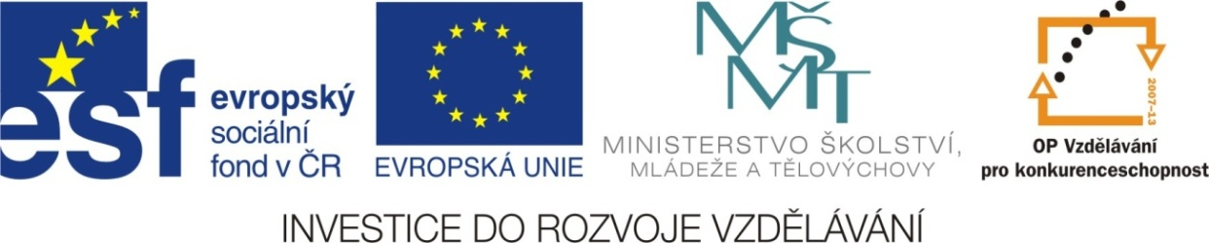

Adresa školy: ZŠ Třeboň, Na Sadech 375
Jméno autora: Mgr. Jana Písaříková
Název: VY_22_INOVACE_25 Nj/6
Číslo projektu: CZ.1.07/1.4.00/21.3807
Téma hodiny: Die Schule (škola)
Ročník: 6.
Klíčová slova: škola, školní pomůcky, osmisměrka
Datum tvorby: 1. 6. 2013

Metodické pokyny:

Tento pracovní list je určen žákům 6. ročníku. Jeho cílem je rozvoj řečových dovedností - procvičení, rozšíření a správné používání slovní zásoby.
Všechny tři úkoly jsou zaměřeny na slovní zásobu tematického celku ve škole. Jednotlivá cvičení je možné řešit formou společné i samostatné práce.
V prvním a třetím cvičení si žáci zopakují slovní zásobu na téma daného tematického celku. V osmisměrce se skrývají názvy školních pomůcek a vyučovacích předmětů. V druhé úloze poznávají žáci podle krátkého popisu školní pomůcky, malují je a doplňují jejich německé názvy.

Die Schule (škola)
S | P | I | T | Z | E | R | I
D | N | L | E | K | R | I | Z
L | E | B | M | U | S | I | K
A | I | U | A | D | E | M | T
E | L | C | T | R | U | C | R
N | U | H | H | S | K | S | O
I | K | A | E | C | C | K | P
L | T | S | N | U | K | H | S
1) Vyhledejte 10 slov a zařaďte je do tabulky:
Schulsache | Schulfach

Tajenka: ......................................................................................................................................

2) Poznejte školní pomůcku, namalujte ji a doplňte německý název:
a) Damit (s tím) malst du an die Tafel. b) Damit machst du das Papier klein.
c) Damit machst du eine Linie. d) Damit schreibst du.

a)........................... b)........................... c).............................. d).............................
3) Co má Anna v batohu? Poznejte a napište německý název:

........................................................
........................................................
........................................................
........................................................
........................................................
........................................................

Die Schule (škola) - řešení
S | P | I | T | Z | E | R | I
D | N | L | E | K | R | I | Z
L | E | B | M | U | S | I | K
A | I | U | A | D | E | M | T
E | L | C | T | R | U | C | R
N | U | H | H | S | K | S | O
I | K | A | E | C | C | K | P
L | T | S | N | U | K | H | S
1) Vyhledejte 10 slov a zařaďte je do tabulky:
Schulsache | Schulfach
Spitzer | Deutsch
Lineal | Sport
Kuli | Kunst
Zirkel | Musik
Buch | Mathe

Tajenka: .........................IN DEM RUCKSACK................................................

2) Poznejte školní pomůcku, namalujte ji a doplňte německý název:
a) Damit (s tím) malst du an die Tafel. b) Damit machst du das Papier klein.
c) Damit macht du eine Linie. d) Damit schreibst du.

a) die Kreide b) die Schere c) das Lineal d) der Bleistift
3) Co má Anna v batohu? Poznejte a napište německý název:

das Lineal
der Radiergummi
der Spitzer
der Zirkel
der Bleistift
die Schere

Zdroje:

Obrázky byly použity ze serveru společnosti Microsoft
http://office.microsoft.com/cs-cz/images/?CTT=97
Bezplatné kliparty, fotografie, ilustrace, animace a zvuky pro produkty Microsoft Office.

